4. Объявить переменную Perem1 типа строка длиной 100, а переменную Perem2 типа длинное целое.

DECLARE @Perem1 CHAR(100);

DECLARE @Perem2 BIGINT;

9. Подсчитать сумму значений поля по своему выбору из своей базы данных (например, сумму закупок), результат поместить в переменную, вывести значение переменной на экран

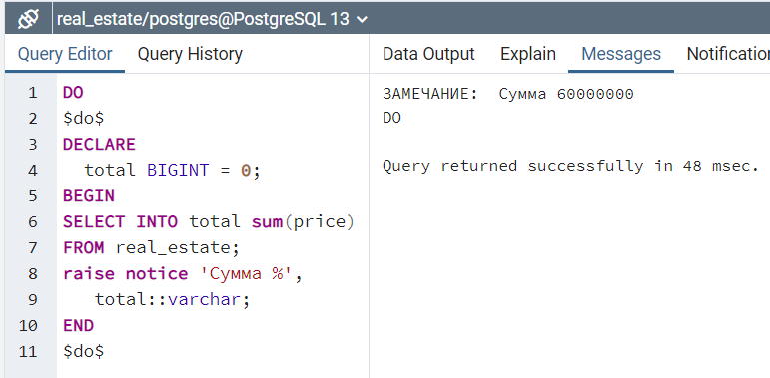

14. Выполнить для таблицы из своей БД задание, аналогичное следующему: Подсчитать среднюю цену в таблице покупок, результат поместить в переменную.

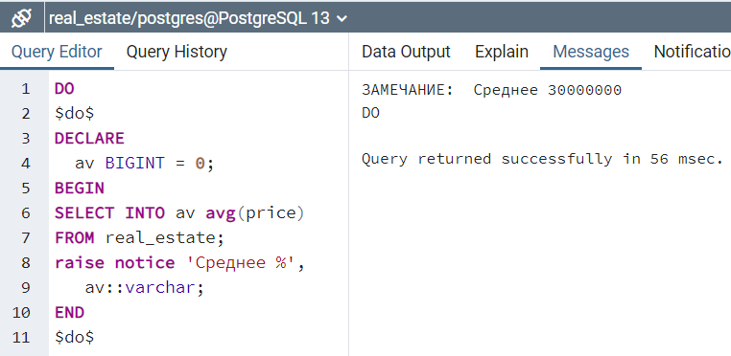

19. Создать локальную таблицу с названием TEMP и полями типа, дата/время, длинное целое, строка. Добавить в нее две записи с данными и вывести результат на экран.

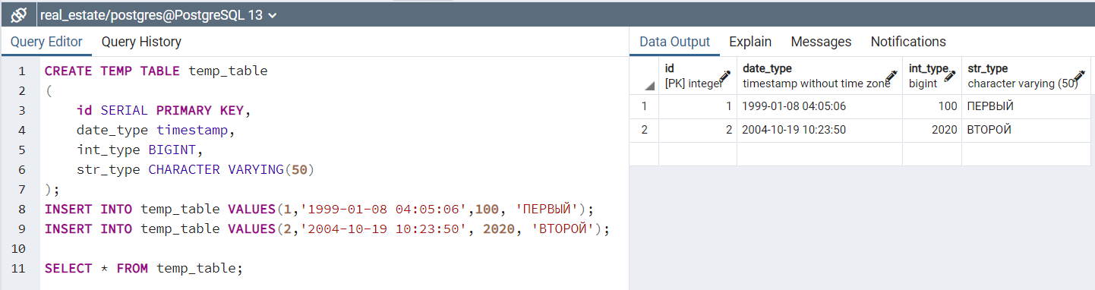

24. Объявить переменные типа FLOAT, CHAR, TINYINT. Присвоить значения, соответствующие типам. Выполнить преобразование переменных типа FLOAT, CHAR, TINYINT в INT, DATETIME, BIT соответственно и вывести результат на экран.

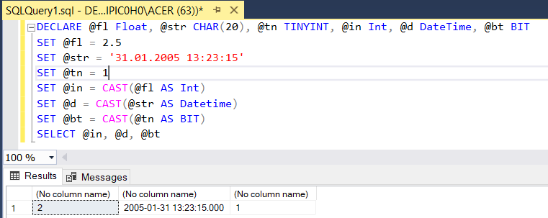

29. Выполнить для таблицы из своей БД задание, аналогичное следующему: Подсчитать сумму стоимости книг. Если полученная сумма в диапазоне от 1000 до 5000, то ничего не сообщать, в против ном случае вывести сообщение вида "Сумма стоимости книг = …" (вместо многоточия поставить точную сумму)

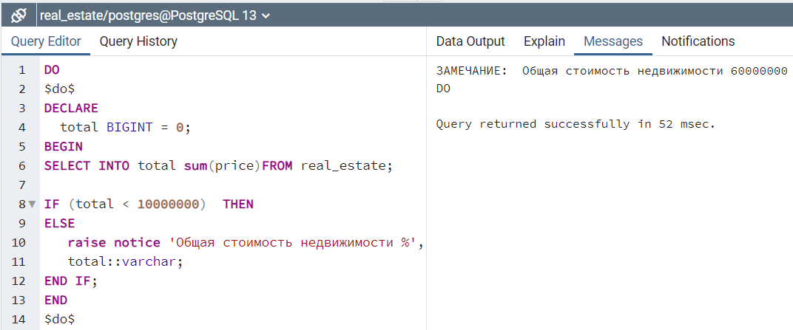

34. Определить количество записей в таблице по своему выбору. Пока записей меньше 17, делать в цикле добавление записи в таблицу с автоматическим наращиванием значения ключевого поля, а вместо названия поставщика ставить значение 'не известен'.

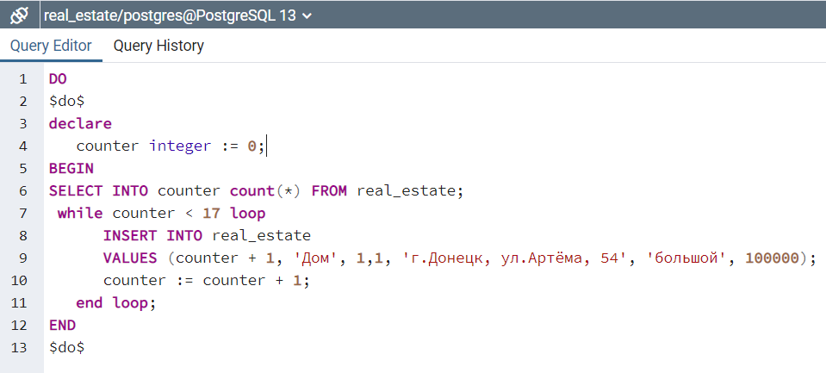

39. Выполнить для таблицы из своей БД задание, аналогичное следующему: Создать динамический курсор для чтения по данным таблицы Books с полями Code_book, Name_book. Вывести данные 3-й записи.

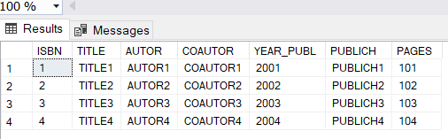

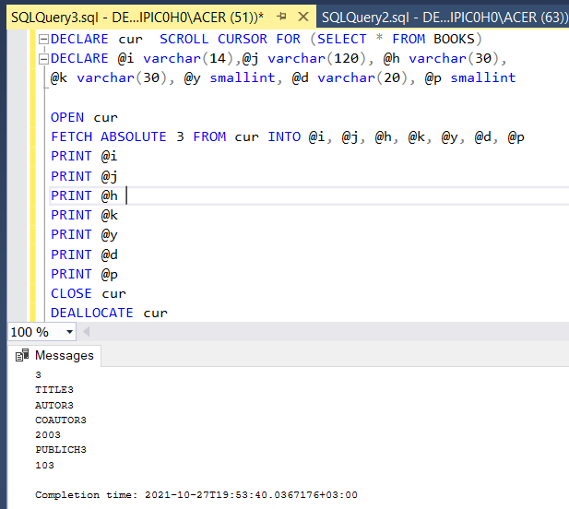

44. Подсчитать доли процентов встречи следующих букв: "е", "о", если суммарный процент встречаемости всех этих букв равен 100% или процент встречаемости е% + о% равен 100%.

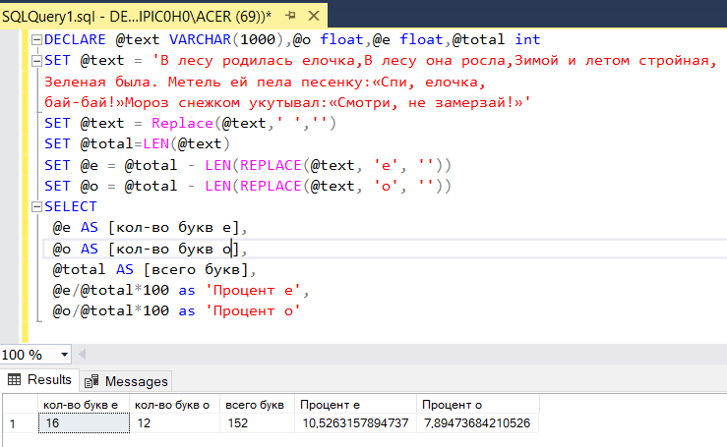

49. Удалить из базового текста 3, 5, 7, 10 слова

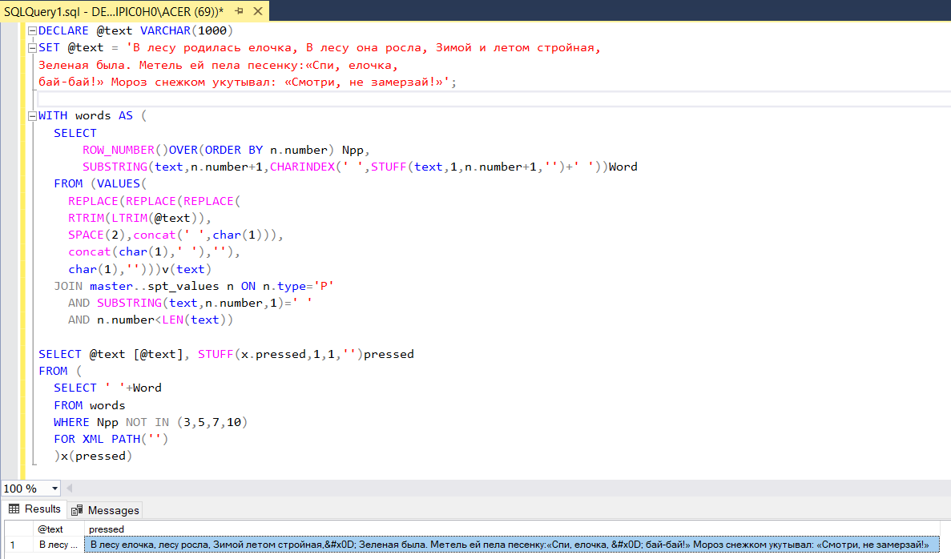

54. Подсчитать значение формулы, переменные которой нужно описать и присвоить произвольные значения. y = 2x ⋅ exp(ln(x 2 ))

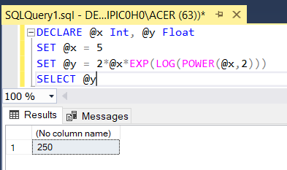

59. Подсчитать значение формулы, переменные которой нужно описать и присвоить произвольные значения. y = x 4 ⋅ln( a ) − b ⋅ c

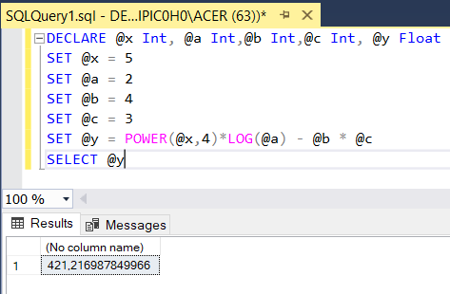

64. В исходный текст, сохраненный в переменной Perem, после слова "время" вставить текущее время. Результат сохранить в той же переменной Perem и вывести на экран.

